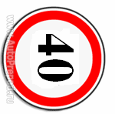
План –схема безопасного маршрута движения учащихся МБОУ «Бурнашевская СОШ»
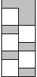
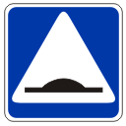
Д.25
Д.24
Д.23
Д.20
Д.21
Д.22


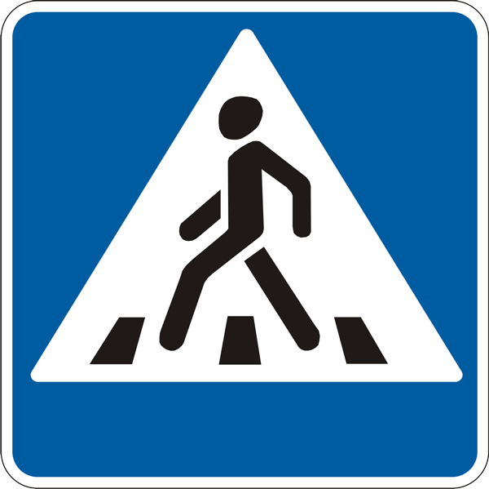
Ул.Кирова Ул.Кирова
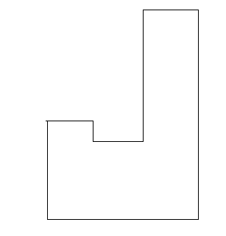

Пришкольно- опытный участок

Зона отдыха
Стадион

МБОУ «Бурнашевская СОШ» Ул.Советская,33
Детский сад, Д.35
Дом культуры
Д.34
Ул.Советская Ул.Советская
Д.46
Д.44
Д.42
Мечеть Д.40
Д.38
Д.36

жилая застройка  проезжая часть | Движение транспортных средств  Движение детей (учеников) в (из) образовательное учреждение

